Laboratorio Progettazione del telaio
Lezione: 01/06/17

(Continuazione della lezione precedente di laboratorio)

Scopo lezione: analisi statica e dinamica di una monoscocca semplificata tipo formula SAE.

Scarico da wiki, nella sezione “FEM: telaio tipo formula SAE semplificato”, i seguenti file:
- https://cdm.ing.unimo.it/dokuwiki/_media/wikitelaio2017/telaio_monocoque_2017_v009b.mud
- https://cdm.ing.unimo.it/dokuwiki/_media/wikitelaio2016/inerzia_parallelepipedo_equivalente_motore.ods
- https://cdm.ing.unimo.it/dokuwiki/_media/wikitelaio2016/inerzia_parallelepipedo_equivalente_gruppi_mozzo.ods
- https://cdm.ing.unimo.it/dokuwiki/_media/wikitelaio2016/telaio_monocoque_solomasse.mfd

- Apro con Marc_Mentat il file telaio_monocoque_2017_v009b

- Aggiungiamo i gradi mancanti all’ RBE2 del portamozzo

- LINKS
RBE2
EDIT
(aggiungiamo gradi di libertà 4, 5, 6)

- Controlliamo condizioni al bordo ok, sono corrette.

Una volta controllato che il modello sia completo e giusto, passiamo ad analizzare la struttura:

- Impostiamo il JOBS:

- JOBS
NEW
STRUCTURAL
name: calcolo_kt

  - PROPERTIES
INITIAL LOAD
selezionare tutti i carichi iniziali

  - JOB RESULTS
selezioniamo:
    - STRESS (MAX & MIN)
    - EQUIVALENT VON MISSES (MAX & MIN)

- Lancio la simulazione:
- premo comandi CHECK, RENUMBER ALL (solito passaggio prima del SUBMIT)
- premo RUN
SUBMIT

- Apriamo la deformata per vedere se hanno senso i risultati: “direi di sì” (cit. professore)

- Effettuiamo calcolo della rigidezza torsionale attraverso la formula:

$$M=K_{t} ∙ θ$$

Poiché Marc ci fornisce solamente gli spostamenti (displacement), calcoliamo la rotazione attraverso la lunghezza della careggiata (c) e lo spostamento sull’asse z (dz). Poiché siamo in presenza di angoli piccoli possiamo approssimare la tangente all’angolo in radianti:

$\tan{θ}≈θ$ [rad]

quindi
$θ=\frac{dz}{c}$ [rad] = $\frac{dz}{c}∙\frac{ 180}{π}$ [deg] = 0,00104643

dove:
- dz = 0,0253191 mm
- c = 1387, 02 mm

dz è stato ricavato attraverso:
- selezionare NUMERICS dal menù e leggere il numero relativo allo spostamento (displacement Z) del portamozzo anteriore destro (vedi freccia verde immagine)
c è stato ricavato attraverso:
- UTILS (menù in basso)
DISTANCE
selezionare i punti a terra dx e sx (vedi freccia rossa immagine)

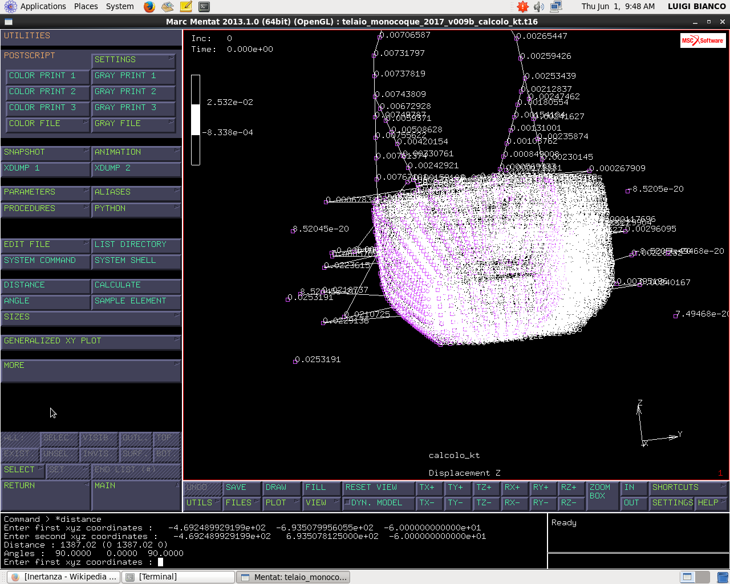

Quindi la rigidezza torsionale risulta:

$$K_{t}=\frac{M}{θ}=\frac{c∙F}{θ}=\frac{1,38702 m∙1N}{0,00104589}=1326,15 \frac{Nm}{°}$$

- Dal menù RESULTS, selezioniamo il sottomenù SCALAR PLOT:

- SCALAR
Max Equivalent Von Mises Stress Across Layers.
il quale ci da un’idea della distribuzione delle tensioni: in questo modo possiamo capire dove sarebbe meglio utilizzare dei rinforzi per la struttura

NOTA: è sbagliato utilizzare RBE3 tra attacchi sospensioni e centro-ruota nel calcolo di Kt perché in questo modo la sospensione risulterebbe scarica, e quindi non trasmetterebbe le reazioni al telaio.

- Facciamo una prova cambiando modulo di Young al materiale della molla e verifichiamo che RBE2 funziona correttamente:

- MATERIAL PROPERTIES
NEW
STANDARD
name: molle
  - STRUCTURAL
    - YOUNG’S MODULS porre 1 (molti ordine di grandezza inferiore a quello dell’acciaio);
    - POISSON’S RATIO 0

  - ADD selezionare come elementi i due puntoni (vedi in figura);

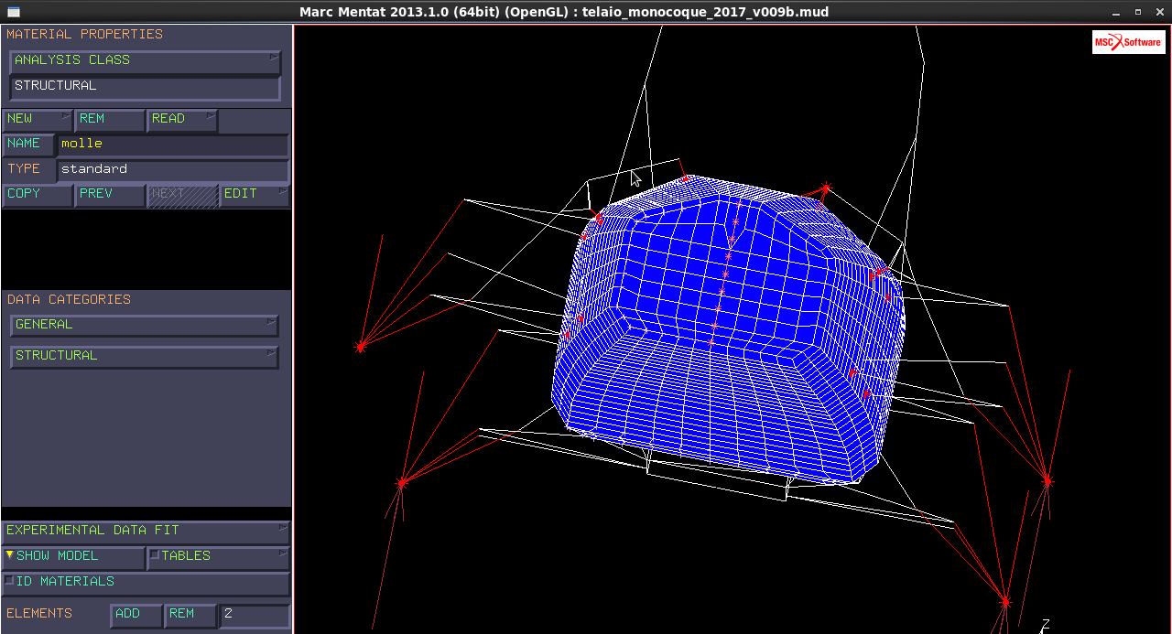

- Rilancio il JOBS:

- per visualizzare meglio la deformata cambio scala manual: 100;
- dall’immagine (vedi figura) si nota:

  - tutta la rotazione è concentrata sulle molle: una si comprime e l’altra si espande;
  - la distribuzione delle tensioni è identica a prima, ciò vuol dire che il sistema di sospensioni funziona correttamente e trasmette bene le forze al telaio (verifica dell’RBE2 eseguita)

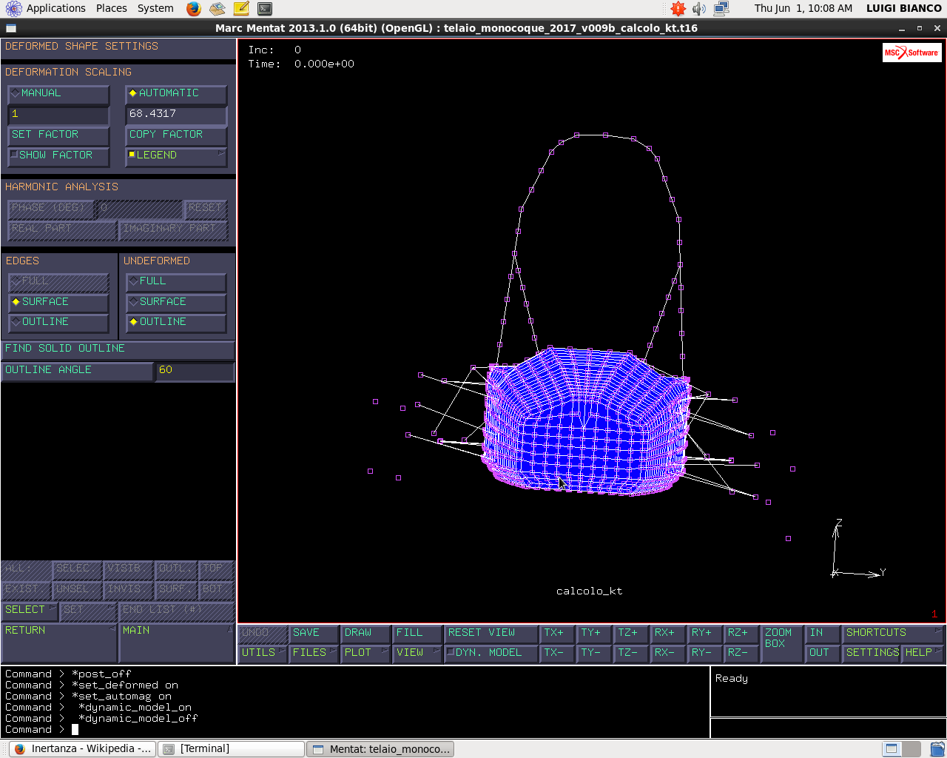
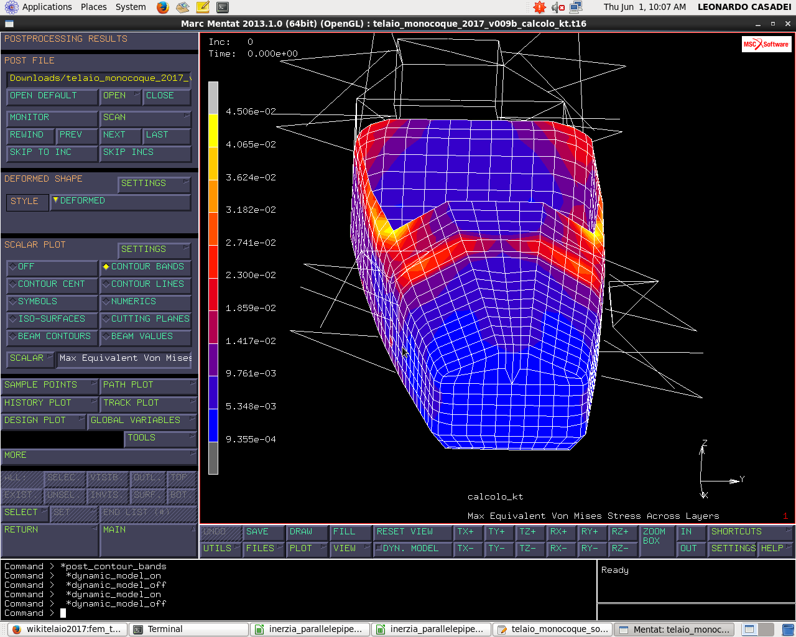

- Verificato l’RBE2 reimpostiamo il materiale delle molle come in precedenza (alluminio);

- Mentre è facile valutare il comportamento statico del veicolo, poiché nel calcolo della rigidezza torsionale dobbiamo considerare elementi del veicolo che hanno rigidezza paragonabile a quella del telaio (esempio motore), il comportamento dinamico è più difficile da valutare in quanto entrano in gioco masse e inerzie rilevanti (il veicolo infetti è soggetto ad accelerazioni).

Le masse rilevanti possono essere:
- gruppi ruota;
- motore (in Formula SAE costituisce ¼ della massa totale);
- serbatoio;
- pilota;
- pacchetto aerodinamico.

- Nel caso trattato in questa lezione si esegue un analisi semplificata inserendo solo gruppo ruota e motore:

- Apriamo file scaricato ad inizio lezione: telaio_monocoque_solomasse;
Come si può vedere il file è già composto di:
- 4 nodi che corrispondono ai centri delle 4 ruote di cui uno è coperto da un elemento cubico rappresentativo della ruota (rappresentazione stilizzata);
- un altro cubo rappresentativo il motore.

- Impostiamo RBE2 per il gruppo ruota e per il motore:

- LINKS
RBE2
NEW
NODE REFERENCE selezionare centro del cubo della ruota
NODES ADD selezionare i vertici del cubo della ruota (NO il centro!!)
attivare tutti i GDL (DOF)
NEW
NODE REFERENCE centro del motore
NODE ADD selezionare i vertici del cubo del motore (NO il
centro!!)
attivare tutti i GDL (DOF)

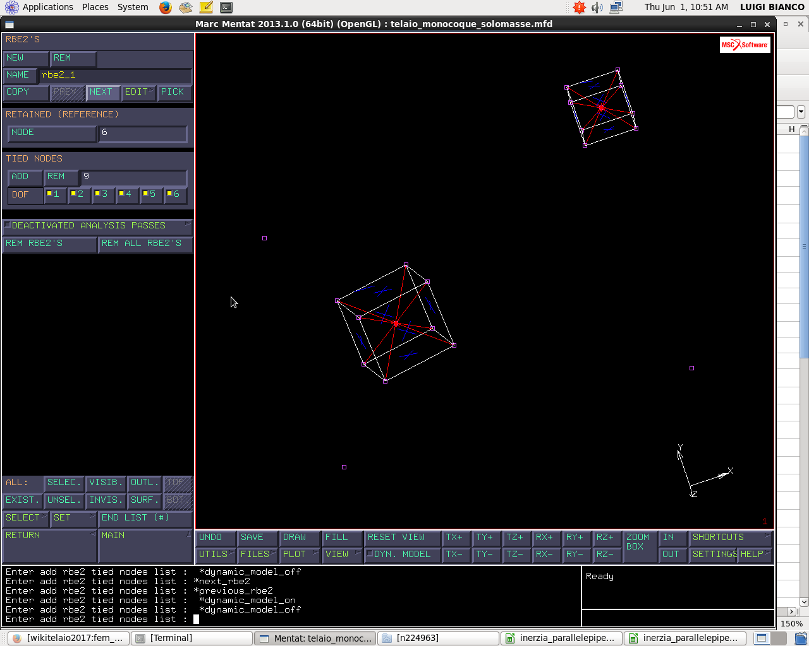

- Applichiamo proprietà dei materiali gruppo-ruota e blocco-motore:
I valori vengono presi dai fogli di calcolo scaricati a inizio lezione in modo che i cubi approssimino fisicamente le ruote reali e il motore rispettivamente.

Ruota:

- MATERIAL PROPERTIES
NEW
STANDARD
name: ruota
  - GENERAL
MASS DENSITY: porre valore foglio calcolo: 4.907133e-10
  - STRUCTURAL
YOUNG’S MODULUS: porre valore: 1

(per il modulo di Young basta porre qualsiasi valore diverso da zero, in quanto l’RBE2, essendo infinitamente rigido, non risente del modulo di Young).

ELEMENTS
ADD
selezioniare l’elemento ruota

Motore:

- MATERIAL PROPERTIES
NEW
STANDARD
name: motore
  - GENERAL
MASS DENSITY: porre valore: 9.429242-10
  - STRUCTURAL
YOUNG’S MODULUS: porre valore: 1

(stesse considerazioni del Modulo di Young viste per il gruppo-ruota)

ELEMENTS
ADD
selezionare l’elemento motore

- Duplichiamo il gruppo ruota sugli altri centro-ruota:

- MESH GENERATION
DUPLICATE
FROM/TO: selezionare il centro cubo-ruota e il nuovo centro ruota
DUPLICATE selezionare il cubo-ruota
END LIST

Stesso procedimento per gli altri 2 centri-ruota.

- Eseguire uno SWEEP ALL e salvare.

- Torniamo al modello monoscocca e inseriamo il gruppo ruote e motore:

- FILES
OPEN
aprire Telaio_monocoque_2017_v009b

MERGE
aprire telaio_monocoque_solomasse

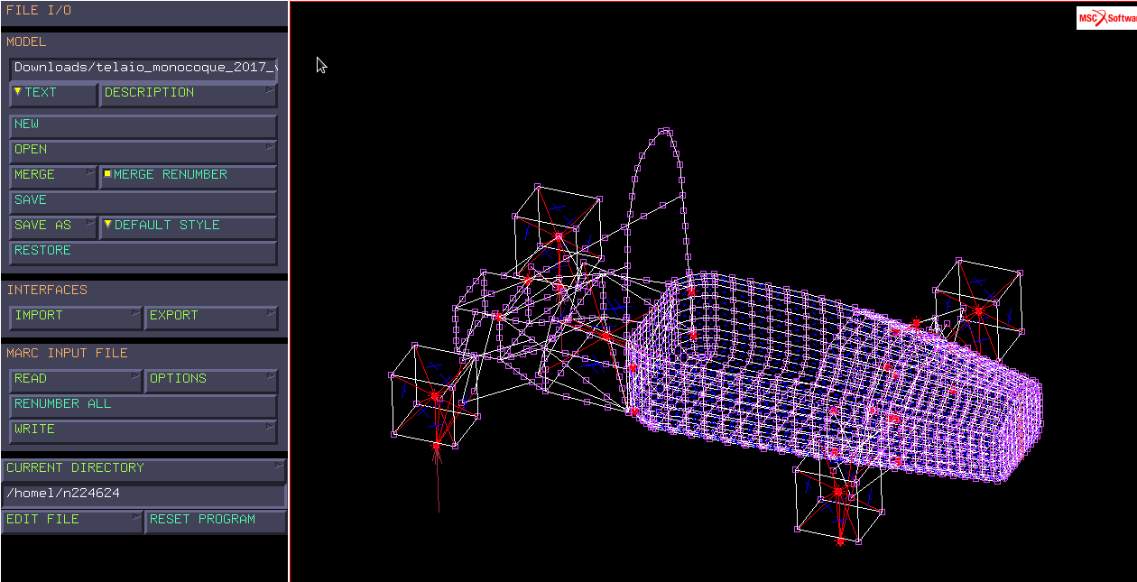

- Colleghiamo il motore al telaio attraverso RBE3 in modo da far passare solo le forze inerziali, senza andare a irrigidire il telaio:

- LINKS
RBE3
NEW
REFERENCE NODE
nodo centrale del motore
(attivare tutti e 6 i g.d.l.)
NODES
ADD
SET
selezionare
punti_attacco_motopropulsore
--> (attivare solo i primi 3 g.d.l. dei nodi appena aggiunti)

Analisi Cinematica:

- indaghiamo sui modi propri della struttura, in modo da valutare le frequenze proprie del sistema, dipendenti da:
  - rigidezza;
  - masse e inerzie.

E’ importante conoscere i modi propri del sistema per il fenomeno della risonanza.
Per l’analisi cinematica però togliamo i vincoli della prova statica poiché altrimenti avremo modi proprio della struttura diversi dalla realtà.

Esempi:

- Considerando una vettura che passa su un dosso, il sistema non è più vincolato a terra come in una prova statica poiché la vettura potrebbe sollevarsi, quindi non potremo studiare i modi propri del sistema vincolandolo a terra;
- Un elicottero essendo concepito per non avere vincoli, si distrugge se viene vincolato a terra (vedi video : https://www.youtube.com/watch?v=-LFLV47VAbI), questo perché ha modi propri diversi se vincolato o no.

- Impostiamo l’analisi cinematica:

- LOADCASES
NEW
DYNAMIC MODEL
name: lcase_modal
  - PROPERTIES:
(impostare come in figura)

- JOBS
NEW
STRUCTURAL
name: modi_propri
  - PROPERTIES
attivare lcase_modal (LOADCASE appena creato)
INITIAL LOADS
disattivare il tutto
JOB RESULTS
attivare:
          - Equivalent Von Mises Stress
          - Stress

- Lancio la simulazione:
- premo comandi CHECK, RENUMBER ALL
- premo RUN
SUBMIT
Con i risultati ottenuti possiamo visualizzare i modi propri della struttura attraverso:
- JOB RESULTS
cliccando il tasto NEXT si possono scorrere tutti i 10 modi propri del sistema, anche se quelli importanti sono i primi 5, di cui i primi tre sono:
      - I MODO: TORSIONALE;
      - II MODO: STERZO;
      - III MODO: FLESSIONALE

Considerazioni e osservazioni:

  - per alzare la frequenza del primo modo (cioè quello torsionale) si può alleggerire o il gruppo-ruota o il telaio;

  - per quanto riguarda il secondo modo (cioè quello di sterzo) si fanno sentire le inerzie delle ruote e si può osservare dai risultati la sovrasollecitazione sul fondo vettura (vedi figura)

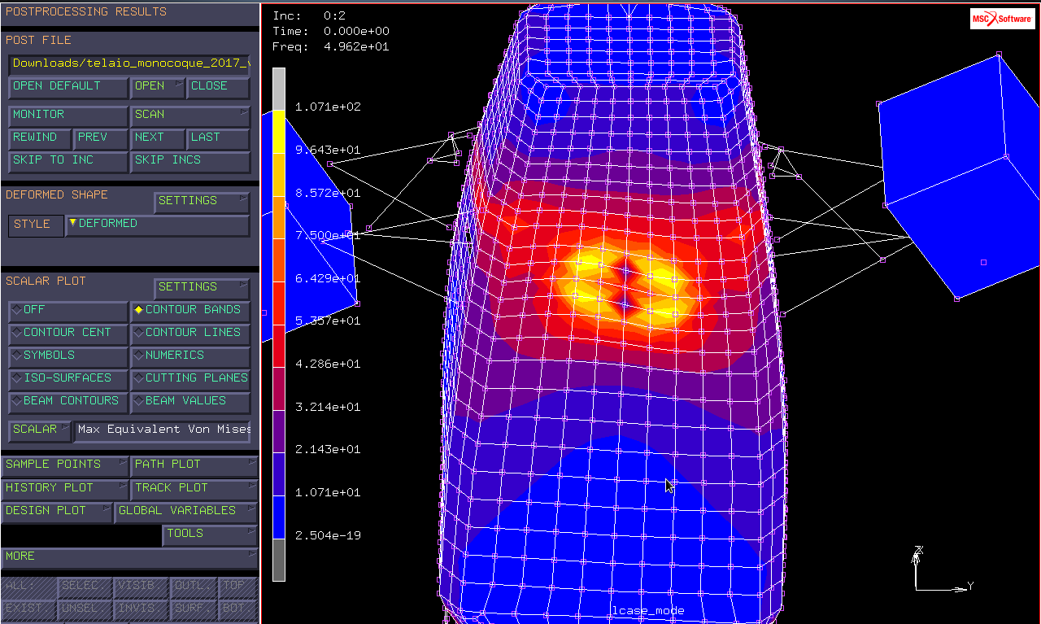
  - per quanto riguarda il terzo modo (cioè quello flessionale) si nota la sovrasollecitazione nei punti di attacco della monoscocca.

Per continuare l’Analisi calcoliamo l’inertanza, la quale è una quantità scalare e serve a valutare l’attitudine di una struttura a seguito di un’applicazione di una forza.

$$I=\frac{a}{F}$$

- Per applicare una forza dinamica:

- BOUNDARY CONDITIONS
NEW
STRUCTURAL
HARMONIC POINT LOAD
name: harmonic_load
  - PROPERTIES:
FORCE Z
MAGNITUDE: porre valore 1;
PHASE: porre valore 0.
ADD:
punto a terra ruota anteriore dx

- Nuova analisi:

- LOADCASE
NEW
TYPE
DYNAMIC HARMONIC
name: lcase2
  - PROPERTIES
impostare come tabella sottostante

SOLUTION CONTROL
attivare NON-POSITIVE DEFINITE

In questo modo abbiamo applicato una forza al punto a terra della ruota anteriore dx modulata per un $\cos{ωt}$, facendo variare $ω$ in frequenza da 1 Hz a 150 Hz con un passo di 0,25 Hz. Così facendo abbiamo applicato al sistema una forza a frequenze via via più alte e vediamo la risposta della struttura.
- Andiamo a impostare il JOBS

- JOBS
NEW
STRUCTURAL
name: harmonic;
  - PROPERTIES
attivare lcase2;
INITIAL LOADS
eliminiamo tutto eccetto armonic_load (boundary condition)
JOB RESULTS
attivare:
          - Equivalent Von Mises Stress
          - Stress

Per il calcolo dell’Inertanza abbiamo bisogno dell’accelerazione (vedi formula sopra), ma siccome Marc ci fornisce solo gli spostamenti allora ci calcoliamo le accelerazioni attraverso la derivata seconda degli spostamenti:

$$w= \overline{w}∙\cos{ωt}$$
$$\ddot{w}= - ω^{2}\overline{w}∙\cos{ωt}$$

OSS.: quindi per passare dagli spostamenti alle accelerazioni basta moltiplicare per $- ω^{2}$.

- Andiamo a plottare gli spostamenti in funzione della frequenza:

- HISTORY PLOT
SET LOCATION
selezionare il punto a terra anteriore dx
INC RANGE
nel terminal scrivo: 0:1 (premo invio), 0:150 (premo invio)
ADD CURVE
ALL LOCATION:
      - GLOBAL VARIABLES: frequency;
      - VARIABLES AT LOCATION: displacement Z.

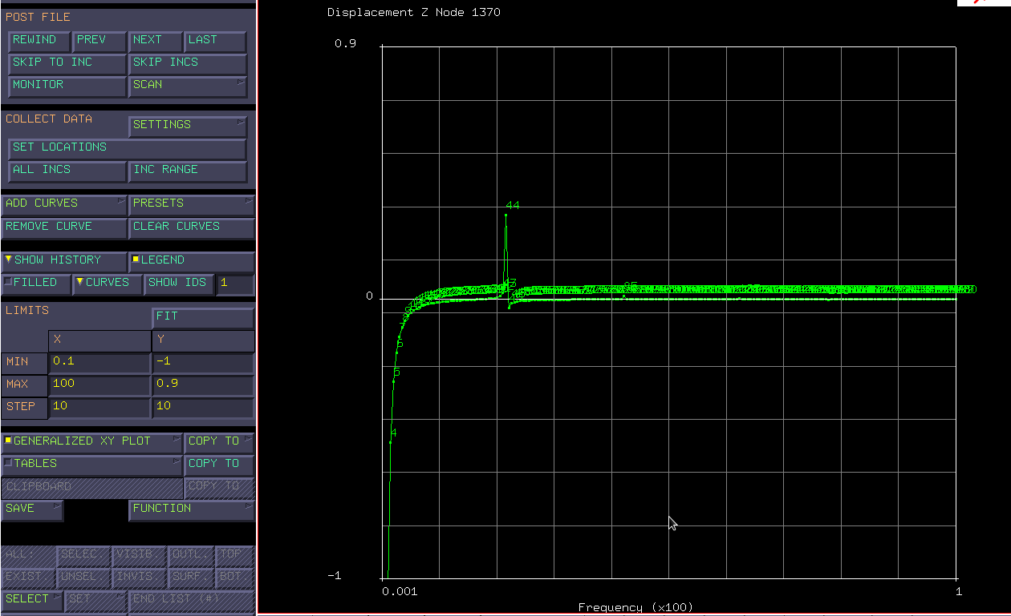
Il quale grafico è:

